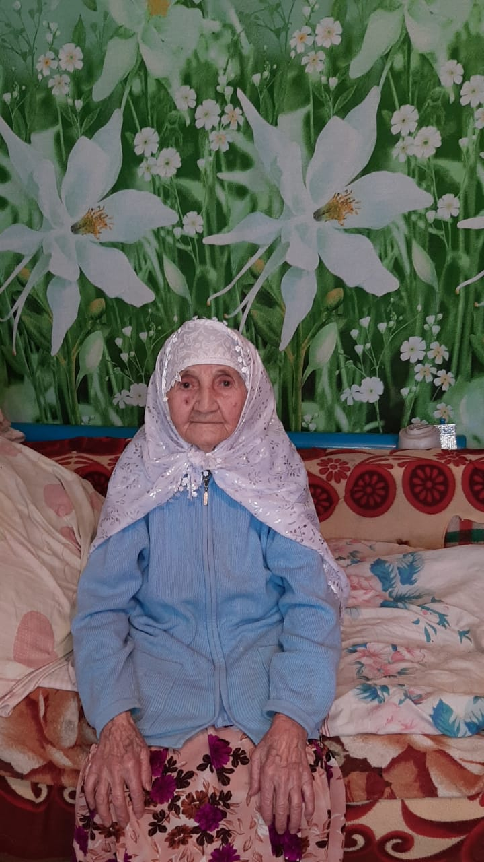

Салахова Хадичя Залалетдиновна.
Родилась 13 декабря 1930 года в многодетной семье. Детство у нее было тяжелое, так как пришлось в годы войны. Она работала в колхозе. Совместно с мужем воспитали троих детей. Две дочери на сегодняшгий день ведут свою семейную жизнь, а сын живет совместно с ней.

